2018年全国统一高考化学试卷（新课标Ⅱ）
一、选择题：本题共7小题，每小题6分，共42分。在每小题给出的四个选项中，只有一项是符合题目要求的。
1．（6分）化学与生活密切相关，下列说法错误的是（ ）
A．碳酸钠可用于去除餐具的油污
B．漂白粉可用于生活用水的消毒
C．氢氧化铝可用于中和过多胃酸
D．碳酸钡可用于胃肠X射线造影检查
2．（6分）研究表明，氮氧化物和二氧化硫在形成雾霾时与大气中的氨有关（如图所示）。下列叙述错误的是（ ）
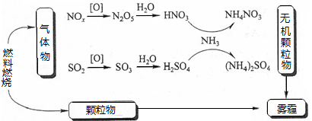
A．雾和霾的分散剂相同
B．雾霾中含有硝酸铵和硫酸铵
C．NH₃是形成无机颗粒物的催化剂
D．雾霾的形成与过度施用氮肥有关
3．（6分）实验室中用如图所示的装置进行甲烷与氯气在光照下反应的实验。
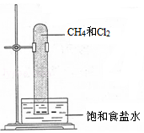
在光照下反应一段时间后，下列装置示意图中能正确反映实验现象的是（ ）
A．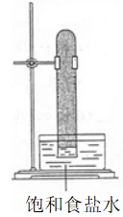 B．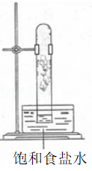
C．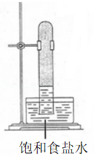 D．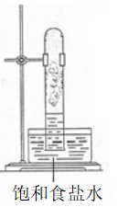
4．（6分）W、X、Y和Z为原子序数依次增大的四种短周期元素。W与X可生成一种红棕色有刺激性气味的气体；Y的周期数是族序数的3倍；Z原子最外层的电子数与W的电子总数相同，下列叙述正确的是（ ）
A．X与其他三种元素均可形成两种或两种以上的二元化合物
B．Y与其他三种元素分别形成的化合物中只含有离子键
C．四种元素的简单离子具有相同的电子层结构
D．W的氧化物对应的水化物均为强酸
5．（6分）N_{A}代表阿伏加德罗常数的值，下列说法正确的是（ ）
A．常温常压下，124gP₄中所含P一P键数目为4N_{A}
B．100 mL 1mol•L^{﹣1}FeCl₃溶液中所含Fe³⁺的数目为0.1N_{A}
C．标准状况下，11.2L甲烷和乙烯混合物中含氢原子数目为2N_{A}
D．密闭容器中，2 mol SO₂和1molO₂催化反应后分子总数为2N_{A}
6．（6分）我国科学家研发了一种室温下“可呼吸”的Na﹣CO₂二次电池，将NaClO₄溶于有机溶剂作为电解液。钠和负载碳纳米管的镍网分别作为电极材料，电池的总反应为：3CO₂+4Na⇌2Na₂CO₃+C，下列说法错误的是（ ）
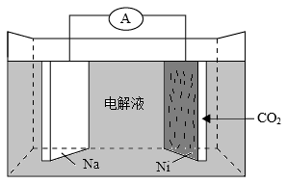
A．放电时，ClO₄﹣向负极移动
B．充电时释放CO₂，放电时吸收CO₂
C．放电时，正极反应为：3CO₂+4e﹣═2CO₃^{2﹣}+C
D．充电时，正极反应为：Na⁺+e﹣═Na
7．（6分）下列实验过程可以达到实验目的是（ ）
编号 | 实验目的 | 实验过程
A | 配制 0.4000mol•L^{﹣1}的NaOH溶液 | 称取4.0g固体NaOH于烧杯中，加入少量蒸馏水溶解，转移至250mL容量瓶中定容
B | 探究维生素C的还原性 | 向盛有2mL黄色氯化铁溶液的试管中滴加浓的维生素C溶液，观察颜色变化
C | 制取并纯化氢气 | 向稀盐酸中加入锌粒，将生成的气体依次通过NaOH溶液、浓硫酸和KMnO₄溶液
D | 探究浓度对反应速率的影响 | 向2支盛有5mL不同浓度 NaHSO₃溶液的试管中同时加入2mL5%H₂O₂溶液，观察实验现象
A．A B．B C．C D．D

二、非选择题：每个试题考生必须作答。
8．（14分）我国是世界上最早制得和使用金属锌的国家。一种以闪锌矿（ZnS，含有SiO₂和少量FeS、CdS、PbS杂质）为原料制备金属锌的流程如图所示：
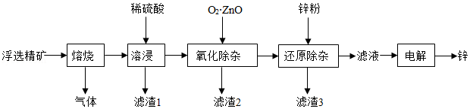
相关金属离子[c₀（M^{n+}）=0.1mol•L^{﹣1}]形成氢氧化物沉淀的pH范围如下：
金属离子 | Fe³⁺ | Fe²⁺ | Zn²⁺ | Cd²⁺
开始沉淀的pH | 1.5 | 6.3 | 6.2 | 7.4
沉淀完全的pH | 2.8 | 8.3 | 8.2 | 9.4
回答下列问题：
（1）焙烧过程中主要反应的化学方程式为 。
（2）滤渣1的主要成分除SiO₂外还有 ；氧化除杂工序中ZnO的作用是 ，若不通入氧气，其后果是 。
（3）溶液中的Cd²⁺用锌粉除去，还原除杂工序中反应的离子方程式为 。
（4）电解硫酸锌溶液制备单质锌时，阴极的电极反应式为 ；沉积锌后的电解液可返回 工序继续使用。
9．（14分）CH₄﹣CO₂的催化重整不仅可以得到合成气（CO和H₂），还对温室气体的减排具有重要意义。回答下列问题：
（1）CH₄﹣CO₂催化重整反应为：CH₄（g）+CO₂（g）═2CO（g）+2H₂（g）。
已知：C（s）+2H₂（g）═CH₄（g）△H=﹣75kJ•mol^{﹣1}
C（s）+O₂（g）=CO₂（g）△H=﹣394kJ•mol^{﹣1}
C（s）+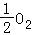（g）=CO（g）△H=﹣111kJ•mol^{﹣1}
该催化重整反应的△H= kJ•mol^{﹣1}．有利于提高CH₄平衡转化率的条件是 （填标号）。
A．高温低压 B．低温高压 C．高温高压 D．低温低压
某温度下，在体积为2L的容器中加入2mol CH₄、1molCO₂以及催化剂进行重整反应，达到平衡时CO₂的转化率是50%，其平衡常数为 mol²•L^{﹣2}。
（2）反中催化剂活性会因积碳反应而降低，同时存在的消碳反应则使积碳碳量减少。相关数据如下表：
 |  | 积碳反应  CH₄（g）═C（s）+2H₂（g） | 消碳反应  CO₂（g）+C（s）═2CO（g）
△H/（kJ•mol^{﹣1}） |  | 75 | 172
活化能/  （kJ•mol^{﹣1}） | 催化剂X | 33 | 91
活化能/  （kJ•mol^{﹣1}） | 催化剂Y | 43 | 72
①由上表判断，催化剂X Y（填“优于或劣于”），理由是 。在反应进料气组成，压强及反应时间相同的情况下，某催化剂表面的积碳量随温度的变化关系如右图1所示。升高温度时，下列关于积碳反应，消碳反应的平衡常数（K）和速率（v）的叙述正确的是 （填标号）。
A．K_{积}、K_{消}均增加
B．V_{积}减小、V_{消}增加
C．K_{积}减小、K_{消}增加
D．V_{消}增加的倍数比V_{积}增加的倍数大
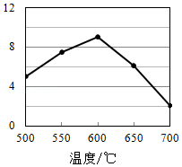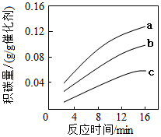
图1 图2
②在一定温度下，测得某催化剂上沉积碳的生成速率方程为v=k•p（CH₄）•[p（CO₂）]^{﹣0.5}（k为速率常数）。在p（CH₄）一定时，不同p（CO₂）下积碳量随时间的变化趋势如图2所示，则P_{a}（CO₂）、P_{b}（CO₂）、P_{c}（CO₂）从大到小的顺序为 。
10．（15分）K₃[Fe（C₂O₄）₃]•3H₂O（三草酸合铁酸钾）为亮绿色晶体，可用于晒制蓝图，回答下列问题：
（1）晒制蓝图时，用K₃[Fe（C₂O₄）₃]•3H₂O作感光剂，以K₃Fe[（CN）₆]溶液为显色剂。其光解反应的化学方程式为2K₃[Fe（C₂O₄）₃]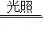2FeC₂O₄+3K₂C₂O₄+2CO₂↑；显色反应的化学方程式为 。
（2）某小组为探究三草酸合铁酸钾的热分解产物，按如图所示装置进行实验。
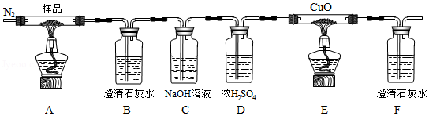
①通入氮气的目的是 。
②实验中观察到装置B、F中澄清石灰水均变浑浊，装置E中固体变为红色，由此判断热分解产物中一定含有 、 。
③为防止倒吸，停止实验时应进行的操作是 。
④样品完全分解后，装置A中的残留物含有FeO和Fe₂O₃，检验Fe₂O₃存在的方法是： 。
（3）测定三草酸合铁酸钾中铁的含量。
①称量mg样品于锥形瓶中，溶解后加稀H₂SO₄酸化，用cmol•L^{﹣1}KMnO₄溶液滴定至终点。滴定终点的现象是 。
②向上述溶液中加入过量锌粉至反应完全后，过滤、洗涤，将滤液及洗涤液全部收集到锥形瓶中。加稀H₂SO₄酸化，用cmol•L^{﹣1}KMnO₄溶液滴定至终点，消耗KMnO₄溶液VmL．该晶体中铁的质量分数的表达式为 。

[化学一选修3：物质结构与性质]（15分）
11．（15分）硫及其化合物有许多用途。相关物质的物理常数如表所示：
 | H₂S | S₈ | FeS₂ | SO₂ | SO₃ | H₂SO₄
熔点/℃ | ﹣85.5 | 115.2 | ＞600（分解） | ﹣75.5 | 16.8 | 10.3
沸点/℃ | ﹣60.3 | 444.6 | ＞600（分解） | ﹣10.0 | 45.0 | 337.0
回答下列问题：
（1）基态Fe原子价层电子的电子排布图（轨道表达式）为 ，基态S原子电子占据最高能级的电子云轮廓图为 形。
（2）根据价层电子对互斥理论，H₂S，SO₂，SO₃的气态分子中，中心原子价层电子对数不同于其他分子的是 。
（3）图（a）为S₈的结构，其熔点和沸点要比二氧化硫的熔点和沸点高很多，主要原因为 。
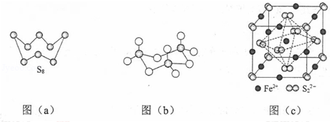
（4）气态三氧化硫以单分子形式存在，其分子的立体构型为 形，其中共价键的类型有 种；固体三氧化硫中存在如图（b）所示的三聚分子。该分子中S原子的杂化轨道类型为 。
（5）FeS₂晶体的晶胞如图（c）所示，晶胞边长为anm，FeS₂相对式量为M、阿伏加德罗常数的值为N_{A}，其晶体密度的计算表达式为 g•cm^{﹣3}；晶胞中Fe²⁺位于S₂^{2﹣}所形成的八面体的体心，该正八面体的边长为 nm。

[化学一选修5：有机化学基础]（15分）
12．以葡萄糖为原料制得的山梨醇（A）和异山梨醇（B）都是重要的生物质转化平台化合物。E是一种治疗心绞痛的药物。由葡萄糖为原料合成E的路线如下：
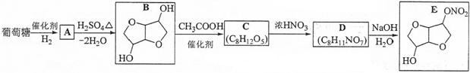
回答下列问题：
（1）葡萄糖的分子式为 。
（2）A中含有的官能团的名称为 。
（3）由B到C的反应类型为 。
（4）C的结构简式为 。
（5）由D到E的反应方程式为 。
（6）F是B的同分异构体，7.30g的F与足量饱和碳酸氢钠反应可释放出2.24L二氧化碳（标准状况），F的可能结构共有 种（不考虑立体异构）；其中核磁共振氢谱为三组峰，峰面积比为3：1：1的结构简式为 。

